

**Об утверждении регламента государственной услуги "Предоставление мер социальной поддержки специалистам здравоохранения, образования, социального обеспечения, культуры, спорта и агропромышленного комплекса, прибывшим для работы и проживания в сельские населенные пункты"**

***Утративший силу***

Постановление акимата Павлодарской области от 07 апреля 2014 года № 98/4. Зарегистрировано Департаментом юстиции Павлодарской области 06 мая 2014 года № 3792. Утратило силу постановлением акимата Павлодарской области от 24 апреля 2015 года № 113/4 (вводится в действие по истечении десяти календарных дней после дня его первого официального опубликования)

      Сноска. Утратило силу постановлением акимата Павлодарской области от 24.04.2015 № 113/4 (вводится в действие по истечении десяти календарных дней после дня его первого официального опубликования).  
      Сноска. В заголовке постановления и по всему тексту слово "ветеринарии" заменено соответственно словами "агропромышленного комплекса" постановлением акимата Павлодарской области от 26.08.2014 № 284/8 (вводится в действие по истечении десяти календарных дней после дня его первого официального опубликования).  
      Примечание РЦПИ.  
      В тексте документа сохранена пунктуация и орфография оригинала.  
      В соответствии с пунктом 3 статьи 16 Закона Республики Казахстан от 15 апреля 2013 года "О государственных услугах", постановлением Правительства Республики Казахстан от 18 сентября 2013 года № 983 "Об утверждении реестра государственных услуг" акимат Павлодарской области **ПОСТАНОВЛЯЕТ:**  
      1. Утвердить прилагаемый регламент государственной услуги "Предоставление мер социальной поддержки специалистам здравоохранения, образования, социального обеспечения, культуры, спорта и агропромышленного комплекса, прибывшим для работы и проживания в сельские населенные пункты".  
      2. Государственному учреждению "Управление экономики и бюджетного планирования Павлодарской области" обеспечить официальное опубликование настоящего постановления в установленном законодательством порядке.  
      3. Контроль за исполнением настоящего постановления возложить на заместителя акима области Орсариева А.А.  
      4. Настоящее постановление вводится в действие по истечении десяти календарных дней после дня его первого официального опубликования.

|  |  |
| --- | --- |
| *Аким области* | *К. Бозумбаев* |

|  |  |
| --- | --- |
|  | Утвержден постановлением акимата Павлодарской области от "7" апреля 2014 года № 98/4 |

**Регламент государственной услуги**  
**"Предоставление мер социальной поддержки**  
**специалистам здравоохранения, образования, социального**  
**обеспечения, культуры, спорта и агропромышленного комплекса,**  
**прибывшим для работы и проживания в сельские населенные пункты"**  
**1. Общие положения**

      1. Государственная услуга "Предоставление мер социальной поддержки специалистам здравоохранения, образования, социального обеспечения, культуры, спорта и агропромышленного комплекса, прибывшим для работы и проживания в сельские населенные пункты" (далее – государственная услуга) оказывается районными (города областного значения) уполномоченными органами по развитию сельских территорий (далее - услугодатель) согласно приложению 1 к настоящему регламенту.  
      2. Форма оказываемой государственной услуги - бумажная.  
      3. Результатом государственной услуги являются меры социальной поддержки в виде подъемного пособия и бюджетного кредита.

**2. Описание порядка действий структурных**  
**подразделений (работников) услугодателя в процессе**  
**оказания государственной услуги**

      4. Основанием для начала процедуры (действия) по оказанию государственной услуги является представление перечня документов, предусмотренных пунктом 9 Стандарта государственной услуги "Предоставление мер социальной поддержки специалистам здравоохранения, образования, социального обеспечения, культуры, спорта и агропромышленного комплекса, прибывшим для работы и проживания в сельские населенные пункты", утвержденного постановлением Правительства Республики Казахстан от 12 февраля 2014 года № 80 (далее – Стандарт).  
      5. Услугодатель осуществляет прием и регистрацию документов, в течение 5 (пяти) календарных дней направляет предоставленные документы для рассмотрения в постоянно действующую комиссию.  
      Постоянно действующая комиссия в течение 10 (десяти) календарных дней рассматривает представленные документы и рекомендует акимату района (города областного значения) (протокол) о предоставлении услугополучателю мер социальной поддержки.  
      Акимат района (города областного значения), в случае поступления рекомендации (протокол) о предоставлении услугополучателю мер социальной поддержки в течение 10 (десяти) календарных дней рассматривает и принимает постановление о принятии мер социальной поддержки услугополучателям.  
      В течение 7 (семи) календарных дней после принятия постановления, между услугодателем, услугополучателем и поверенным (агентом) заключается соглашение о предоставлении мер социальной поддержки услугополучателям согласно приложению 1 к Стандарту.  
      После заключения соглашения услугодатель в течение 7 (семи) календарных дней перечисляет сумму подъемного пособия на индивидуальные лицевые счета услугополучателей;  
      поверенный (агент) в течение 30 (тридцати) рабочих дней в порядке, установленном законодательством Республики Казахстан, предоставляет получателю бюджетный кредит на приобретение или строительство жилья.  
      6. Результатом процедуры (действия) по оказанию государственной услуги является соглашение.

**3. Описание порядка взаимодействия структурных подразделений**  
**(работников) услугодателя в процессе оказания**  
**государственной услуги**

      7. Перечень структурных подразделений, которые участвуют в процессе оказания государственной услуги: работник услугодателя, комиссия, акимат района (города областного значения) и поверенный агент.  
      8. Описание последовательности процедур (действий) указано в блок-схеме согласно приложению 3 к настоящему регламенту с указанием длительности каждой процедуры.  
      Подробное описание последовательности процедур (действий), взаимодействий структурных подразделений (работников) услугодателя в процессе оказания государственной услуги отражается в справочнике бизнес-процессов оказания государственной услуги согласно приложения 4.  
      Сноска. Пункт 8 с изменениями, внесенными постановлением акимата Павлодарской области от 26.06.2014 N 222/6 (вводится в действие по истечении десяти календарных дней после дня его первого официального опубликования).

**4. Описание порядка взаимодействия с центром обслуживания**  
**населения и (или) иными услугодателями, а также порядка**  
**использования информационных систем в процессе оказания**  
**государственной услуги**

      9. Взаимодействия с центром обслуживания населения и (или) иными услугодателями, а также порядка использования информационных систем в процессе оказания государственной услуги не предусмотрено.

|  |  |
| --- | --- |
|  | Приложение 1 к регламенту государственной услуги "Предоставление мер социальной поддержки специалистам здравоохранения, образования, социального обеспечения, культуры,  спорта и агропромышленного комплекса, прибывшим для работы и проживания в сельские населенные пункты" |

**Перечень уполномоченных органов**  
**по предоставлению мер социальной поддержки**  
**специалистам здравоохранения, образования, социального**  
**обеспечения, культуры, спорта и агропромышленного комплекса,**  
**прибывшим для работы и проживания в сельские населенные пункты**

|  |  |  |  |
| --- | --- | --- | --- |
| № п/п | Наименование уполномоченного органа | Юридический адрес | Телефон |
| 1 | 2 | 3 | 4 |
| 1. | Государственное учреждение "Отдел экономики и бюджетного планирования города Павлодара" | город Павлодар, улица Каирбаева, 32 otdekonompvl@yandex.ru | 8 (7182) 32-13-20 |
| 2. | Государственное учреждение "Отдел экономики и бюджетного планирования города Экибастуза" | город Экибастуз, улица 50-летия, 10 economica_ekb@mail.ru | 8 (71877) 5-42-45 |
| 3. | Государственное учреждение "Отдел экономики и бюджетного планирования города Аксу" | город Аксу, улица Астана, 52 aksu_budjet@mail.ru | 8 (71837) 5-06-98 |
| 4. | Государственное учреждение "Отдел экономики и бюджетного планирования Актогайского района" | Актогайский район, село Актогай, улица Абая, 75 akteconom@mail.ru | 8 (71841) 2-15-53 |
| 5. | Государственное учреждение "Отдел экономики и бюджетного планирования Баянаульского района" | Баянаульский район, село Баянаул, улица Сатпаева, 34 bayan_oebp@mail.ru | 8 (71840) 9-14-05 |
| 6. | Государственное учреждение "Отдел экономики и бюджетного планирования Железинского района" | Железинский район, село Железинка, улица Ауезова, 19 jekbp81@mail.ru | 8 (71831) 2-18-52 |
| 7. | Государственное учреждение "Отдел экономики и бюджетного планирования Иртышского района" | Иртышский район, село Иртышск, улица Желтоксан, 104 irtoebp@mail.ru | 8 (71832) 2-14-52 |
| 8. | Государственное учреждение "Отдел экономики и бюджетного планирования Качирского района" | Качирский район, село Теренколь, улица Елгина, 172 kachfin@mail.ru | 8 (71833) 2-11-69 |
| 9. | Государственное учреждение "Отдел экономики и бюджетного планирования Лебяжинского района" | Лебяжинский район, село Акку, улица Всеволода Иванова, 98 oeleb@mail.ru | 8 (71839) 2-15-34 |
| 10. | Государственное учреждение "Отдел экономики и бюджетного планирования Майского района" | Майский район, село Коктобе, улица Казбек би, 23 oebpmr@mail.ru | 8 (71838) 9-13-03 |
| 11. | Государственное учреждение "Отдел экономики и бюджетного планирования Павлодарского района" | Павлодарский район, город Павлодар, улица Каирбаева, 32 otd_econom@mail.kz | 8 (7182) 320040 |
| 12. | Государственное учреждение "Отдел экономики и бюджетного планирования Успенского района" | Успенский район, село Успенка, улица Терешковой, 29 uspecom@mail.ru | 8 (71834) 9-19-31 |
| 13. | Государственное учреждение "Отдел экономики и бюджетного планирования Щербактинского района" | Щербактинский район, село Шарбакты, улица Советов, 55 sherbmani@mail.ru | 8 (71836) 2-26-62 |

|  |  |
| --- | --- |
|  | Приложение 2 к регламенту государственной услуги "Предоставление мер социальной поддержки специалистам здравоохранения, образования, социального обеспечения, культуры,  спорта и агропромышленного комплекса, прибывшим для работы и проживания в сельские населенные пункты" |

**Описание последовательности процедур (действий)**  
**между структурными подразделениями (работниками)**  
**с указанием длительности каждой процедуры (действия)**

|  |  |  |  |  |  |  |  |
| --- | --- | --- | --- | --- | --- | --- | --- |
| 1 | Номер действия | 1 | 2 | 3 | 4 | 5 | 6 |
| 2 | Наименование структурных подразделений | Услугодатель | Постоянно действующая комиссия | Акимат района (города областного значения) | Услугодатель, услугополучатель и поверенный агент | Услугодатель | Поверенный агент |
| 3 | Наименование действий (процесса, процедуры, операции) и их описание | осуществляет прием и регистрацию документов | рассматривает представленные документы | в случае поступления рассматривает рекомендацию (протокол) о предоставлении услугополучателю мер социальной поддержки | после принятия постановления заключается соглашение о предоставлении мер социальной поддержки услугополучателя | после заключения соглашения перечисляет сумму подъемного пособия на индивидуальные лицевые счета услугополучателя | после заключения соглашения перечисляет сумму бюджетного кредита на индивидуальные лицевые счета услугополучателя |
| 4 | Форма завершения (данные, документ, организационно-распорядительное решение) | направляет представленные документы на рассмотрение в постоянно действующую комиссию | рекомендует акимату района (города областного значения) о предоставлении услугополучателю мер социальной поддержки | принимает постановление о мерах социальной поддержки услугополучателя | заключают соглашение | перечисляет сумму подъемного пособия | предоставляет услугополучателю бюджетный кредит на приобретение или строительство жилья |
| 5 | Срок исполнения | 5 дней | 10 дней | 10 дней | 7 дней | 7 дней | 30 дней |

|  |  |
| --- | --- |
|  | Приложение 3 к регламенту государственной услуги "Предоставление мер социальной поддержки специалистам здравоохранения, образования, социального обеспечения, культуры,  спорта и агропромышленного комплекса, прибывшим для работы и проживания в сельские населенные пункты" |

**Схема получения государственной услуги**

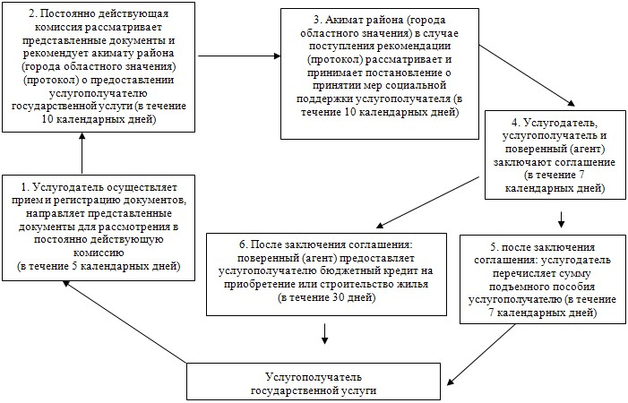

|  |  |
| --- | --- |
|  | Приложение 4 к регламенту государственной услуги "Предоставление мер социальной поддержки специалистам здравоохранения, образования, социального обеспечения, культуры,  спорта и агропромышленного комплекса, прибывшим для работы и проживания в сельские населенные пункты" |

**Справочник бизнес-процессов оказания государственной услуги**  
**"Предоставление мер социальной поддержки**  
**специалистам здравоохранения, образования,**  
**социального обеспечения, культуры, спорта и**  
**агропромышленного комплекса, прибывшим для работы и проживания**  
**в сельские населенные пункты" через канцелярию услугодателя**

      Сноска. Регламент дополнен приложением 4 в соответствии с постановлением акимата Павлодарской области от 26.06.2014 N 222/6 (вводится в действие по истечении десяти календарных дней после дня его первого официального опубликования).  
      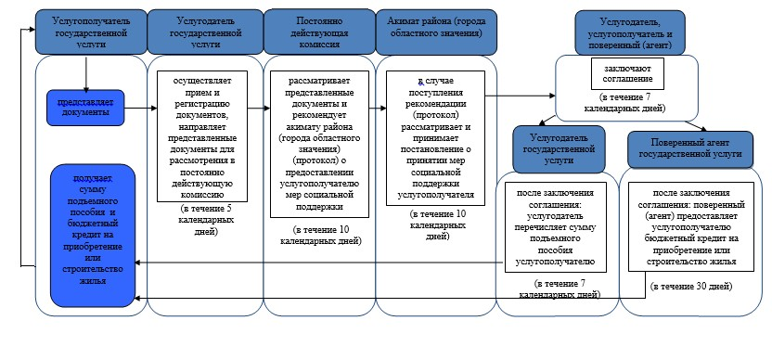

**Условные обозначения**

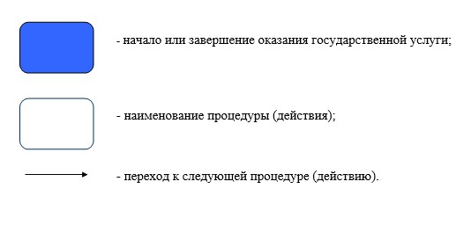

© 2012. РГП на ПХВ «Институт законодательства и правовой информации Республики Казахстан» Министерства юстиции Республики Казахстан